新书推荐

奥斯卡最佳动画短片金像奖导演艾伦·巴利拉罗的儿童文学处女作

中文书名：《小兔邦恩斯》
英文书名：BUNNS RABBIT
作者：Alan Barillaro
出版社：待定
代理公司：WME/ANA
出版时间：待定
代理地区：中国大陆、台湾
页 数：待定
审读资料：电子文稿
类 型：7-12岁少年文学

内容简介：

如果你内心深处的声音想向你求一个答案，你会静下心来倾听它的喃喃细语吗？

和众多兄弟姐妹相比，小兔子邦恩斯显得与众不同。当家人发现她能像很久以前的祖先那样通过跺脚来交流时，他们欣然地接受了这个事实。尽管如此，养兔场里的其他小兔子却对此心有余悸，这里多年来流传的神话传说使他们一直提心吊胆。

很快，一个关于邦恩斯的传言开始病毒般地蔓延，有人认为她会给其他的兔子们带来深重的灾难。无奈之下，邦恩斯一家人只好搬离了这片他们长久以来赖以生存的草场。邦恩斯对此心怀内疚，迫不及待地想要改变这一切。因此，她寄希望于一个古老的神话传说，希望这个传说能一解她心中的困惑。这个传说是这样的：相传有一只灵狐，它时不时地从睡梦中醒来，每次都会满足别人的一个愿望。一天夜里，当神秘的灵狐出现在邦恩斯的梦中，她意识到她许的愿望将能满足她内心深处最迫切的渴望——成为一只普普通通的小兔子。就这样，邦恩斯踏上了一场寻找自我之旅。

然而，在这段旅途中，邦恩斯并不是孤单一人。在路上，她结识了许多朋友，他们都像邦恩斯一样，正面对着特殊的挑战。幸运的是，由于经历相似，她能够倾听它们内心的声音，并帮它们治疗心灵上的创伤。邦恩斯认识的朋友包括一只渴望家庭生活的蜂鸟、一只背负前人错误重担的潜鸟和一只想要离开鹿群的牡鹿。此外，邦恩斯还遇到了一群王蝶，它们也许能最终给予她一个答案。

作者简介：

艾伦·巴利拉罗(Alan Barillaro)是动画短片《鹬》(Piper)的导演，这部作品曾获得奥斯卡最佳动画短片奖。艾伦还曾荣获世界动画协会好莱坞分会奖(ASIFA-Hollywood Award)、芝加哥独立影评人协会最佳短片奖和意大利当代电影节杰出事业奖。艾伦在十六岁的时候就开始了他的动画生涯，并参加过诸多电影的制片过程。《海底总动员》和《超人特工队2》都是由艾伦监制的，他共有五部作品获得了奥斯卡最佳动画片或最佳短片奖。2018年，艾伦因其对于安大略省的杰出艺术文化贡献被加拿大下议院表彰。他目前同妻子和三个孩子住在加州北部，养了两只小狗。此外，一只名叫邦恩斯的小兔子经常造访他们的花园，四处寻找食物，并向艾伦讲述属于它自己的故事。

艾伦参与制作的作品：

动画师：《虫虫特工队》、《玩具总动员2》、《海底总动员》、《怪物公司》等
导演动画师或首席动画师：《海底总动员》、JakJak Attacks（短片）
动画指导：《超人特工队》（第一、二部）、《机器人总动员》
作家、导演：《鹬》

获奖情况：

《鹬》荣获2017年奥斯卡最佳动画短片奖
《鹬》荣获芝加哥独立影评人协会最佳短片奖
荣获意大利当代电影节杰出事业奖
《鹬》荣获世界动画协会好莱坞分会最佳短片奖
荣登安大略省尼亚加拉瀑布市的名人堂

内文插图：
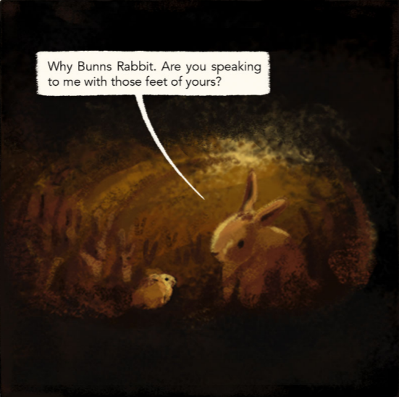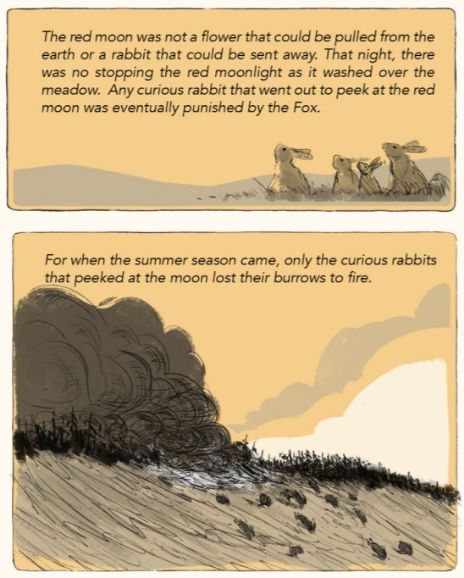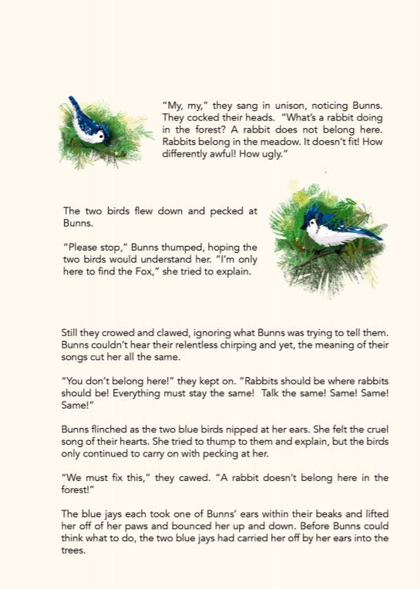

谢谢您的阅读！
请将回馈信息发至：杨晓蕾（AlisaYang）
安德鲁﹒纳伯格联合国际有限公司北京代表处
北京市海淀区中关村大街甲59号中国人民大学文化大厦1705室, 邮编：100872
电话：010-82509406
传真：010-82504200
Email: Alisa@nurnberg.com.cn
网址：www.nurnberg.com.cn
微博：http://weibo.com/nurnberg
豆瓣小站：http://site.douban.com/110577/
微信订阅号：ANABJ2002

